附表12：
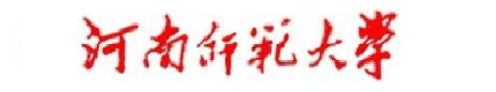
二 ○ ○ 五 — 二 ○ ○ 六 学 年 度 第 一 学 期 学 生 名 单
单位（公章）： 年级： 专业： 年 月 日
序号 | 学号 | 姓 名 | 性别 | 出生年月 | 籍 贯 | 毕业学校 | 学籍变更情况 | 性 质 | 备注
说明：以上数据截至2005年12月31日；“性质”栏填写师范、非师范。

